浙江科特勘测设计有限公司采访要点
主线：从分公司到总部，浙江科特选择良渚，不是一次办公地址的变化，而是企业对区域发展环境的长期认可。
目录
01 科特是一家怎样的公司 1
核心问题 1
周边问题 3
02 第一次选择良渚：为什么把分公司落在良渚（可以从市场、客户、人才、服务和城市发展机会等角度入手） 3
核心问题 3
周边问题 4
03 总部迁驻：把认可变成长期选择 4
核心问题 4
周边问题 6
04 未来发展 6
核心问题 6
周边问题 6

01 科特是一家怎样的公司

核心问题

1. 很多人对勘测设计行业了解不多，能用一个具体场景介绍一下科特主要解决什么问题吗？
参考回答：
这么说吧，一条路要开工，一张图纸要变成现实，中间有大量的专业工作是我们做的。比如一条道路施工之前，我们要先摸清楚地底下有哪些管线、是什么走向、埋深多少；一块土地要建项目，我们要先测绘出精确的地形数据、地界坐标，还要分析地质条件；一个商业综合体或者住宅小区，从拿地到规划到施工到验收，每个环节都离不开测绘和勘测数据。我们的工作简单说就是：把真实的空间世界变成精确的数据，再把这些数据交到设计师和工程师手里，让城市建设能够安全、高效地推进。你可能看不到我们，但我们的数据支撑了每一个项目从想法变成现实。

2. 最开始是因为什么原因选择了做这个行业呢？
参考回答：
我发现这个行业其实很有价值——城市在不断发展，项目越来越多，但每一个项目开工之前，都需要有人把地下的、地上的情况摸清楚，数据不准确，后续的设计和施工就会出问题。我们做的事情虽然不起眼，但它是整个城市建设链条里少不了的一环。
另一方面，这几年杭州以及整个长三角的城市建设体量很大，对专业测绘和勘测服务的需求是持续稳定的。有需求就有空间，有空间就可以做事业。所以后来我就决定把这个方向当作长期事业来做，不只是接单，而是把它当成一家企业、一个平台来运营。

3.公司从成立到现在，经历过哪些比较关键的发展节点？有没有一个阶段让您觉得企业开始真正进入快速发展轨道？

4.在勘测设计、测绘地理信息、工程技术服务等领域，公司目前最核心的能力是什么？

5.如果用一句话介绍科特，您希望外界首先记住公司的哪一点？

周边问题

1.有没有代表性项目、典型服务场景或客户反馈可以举例？

2.公司团队的专业背景、技术积累、服务范围有哪些特点？

3.企业发展过程中有没有一次技术突破、业务拓展或组织升级，让公司走到新的阶段？

02 第一次选择良渚：为什么把分公司落在良渚（可以从市场、客户、人才、服务和城市发展机会等角度入手）

核心问题

1. 公司最早在良渚新城设立分公司，当时处在怎样的发展阶段？

2.当时为什么把杭州、余杭、良渚纳入选址考虑？
参考回答：
我们当时在湖州已经有一定的业务基础，但杭州市场对我们的吸引力一直很强。杭州城市建设体量大，项目密度高，对勘测设计这类专业技术服务的需求是持续的。我们很早就看好杭州市场，所以决定在杭州设立分公司，把服务半径从湖州延伸到整个杭州都市圈。余杭良渚这边，我们考察后发现它靠近城市发展的主轴线，交通动线好，项目分布也相对集中，从这里出发去杭州各个方向的项目现场都比较方便，所以就把分公司落在了良渚。

3. 对一家勘测设计和测绘地理信息企业来说，分支机构选址最看重哪些因素？良渚在哪些方面契合了这些需求？
参考回答：
对我们来说，选址最看重三个东西：一是客户好不好跑，项目能不能高效地跑起来；二是人才愿不愿意来，这里能不能吸引和留住专业的技术人才；三是区域的发展预期，就是这个地方未来三到五年会往什么方向走。良渚对我们就比较合适：区位交通好，我们出去跑项目覆盖杭州全域很方便；区域在持续建设，项目来源有保障；环境配套也在完善，对人才有吸引力。这几点加起来，我们觉得在良渚设分公司是一个合理的决定。
4.分公司在良渚运行后，企业最先感受到的变化是什么？
5.在项目对接、客户服务、团队协作、员工通勤等方面，良渚给企业带来了哪些实际便利？

周边问题

1.区位交通是否方便企业对接杭州及周边客户？

2.良渚的城市建设、产业发展和项目集聚是否带来了更多业务场景？

3.园区办公环境、服务响应、配套设施是否影响了最终选择？

4.当时有没有一个具体细节，让团队觉得这里可以先落下来？

5.是否有政策咨询、空间协调、手续办理、资源对接、日常服务等具体案例？

6.企业团队在良渚办公后，工作效率、客户拜访、人才招聘有没有变化？

7.员工对办公环境、通勤条件、周边生活配套有什么反馈？

03 总部迁驻：把认可变成长期选择

核心问题

1. 从分公司到总部迁驻，企业内部经历了怎样的考虑过程？
参考回答：
这个决定其实不是一夜之间做出来的。分公司落地良渚之后，我们一边运营，一边观察。慢慢地我们发现，良渚这边的客户越来越多，项目越来越复杂，需要的管理能级也更高了。分公司只是一个窗口，但企业要在这个市场长期扎根，需要有一个真正的总部平台来承载管理、研发、市场和团队。同时，这几年跟园区和属地部门打交道下来，我们感觉到这里的服务是稳定的，营商环境是在持续优化的，这种确定性让我们愿意把更多的功能放进来。所以，总部迁驻不是一个冲动的决定，是基于分公司运营经验和长期观察之后做出的升级选择。

2. 科特在很多城市都有驻点分公司，在这么多城市都有分公司的情况下，为什么最终选择把总部从湖州搬来良渚呢？
参考回答：我们确实在嘉兴、湖州、安徽、温州这些地方都有布点，每个地方都有自己的功能和定位。但说到为什么把总部迁到良渚新城，其实有几个很实际的考虑。
- 良渚新城的区位条件是我们考察之后非常看重的。它靠近杭州城市发展的主轴线，道路交通体系比较完善，从这里出发去各个方向的项目现场都很方便，服务的覆盖半径可以真正覆盖到整个杭州都市圈。
第二，良渚新城这几年项目密度在持续提升，城市建设、市政配套、园区开发的体量都不小。对我们这种专业技术服务企业来说，有项目密度才有业务持续性，良渚这边的市场空间是我们选择这里的一个重要原因。
第三，良渚新城的数字化和信息化氛围比较好，我们也在推进数字化转型，在这边的项目里已经有一些实践机会了。这对我们来说是一个实际的发展空间，而不只是概念。
第四，人才。良渚所在的余杭区对技术人才的吸引力比较强，我们在这里设总部，后续招到高水平技术人才和管理人才的条件会更好，这是支撑企业未来发展的核心。
第五，从布局协同的角度，我们把总部放在良渚，保留湖州等其他城市的布点，这样良渚这边的总部平台可以服务更大范围的核心市场，湖州和其他城市继续深耕本地市场，形成互补而不是冲突。综合这几个因素，良渚新城是最适合承载我们总部功能的地方。

3.总部选址相比普通办公选址，通常会更看重哪些长期因素？

4.良渚新城在哪些方面增强了公司把总部落在这里的信心？

周边问题

1.从分公司到总部，企业对园区服务提出了哪些新需求？园区如何响应？

2.对良渚新城的产业生态、营商环境、园区服务还有哪些期待？

3.希望与园区、属地政府、上下游企业形成哪些合作？

04 未来发展

核心问题

1.勘测设计和测绘地理信息行业正在加快数字化、智能化转型，公司在技术创新方面有什么规划？？
参考回答：
数字化是行业的大趋势，我们也在跟进。目前我们已经在推进几个方向：（本条根据公司实际回答）

2. 总部迁驻后，公司在业务拓展、团队建设、人才引进方面有什么新计划？
参考回答：
业务上，我们会继续深耕杭州市场，同时加大在长三角区域的布局力度，争取更多综合性的大项目。团队方面，预计未来一两年内我们会根据业务增长情况适度扩大规模，尤其是引进有专业资质和项目经验的技术人才。人才这块，总部迁驻之后，我们希望能借助良渚和余杭区的人才环境，吸引更多高水平的技术人才加入我们。我们希望在良渚把团队做扎实、把能力做深，这是我们接下来最重要的事情。

周边问题

1.是否会加强杭州及长三角区域业务布局？

2.是否会围绕城市更新、基础设施建设、地下管线、空间治理等方向拓展服务？

3.是否有数字测绘、地理信息数据、智能化工具、AI辅助设计等探索？

采访前需准备材料：
企业简介（200字内版+800字详细版）
企业荣誉，高企、团体标准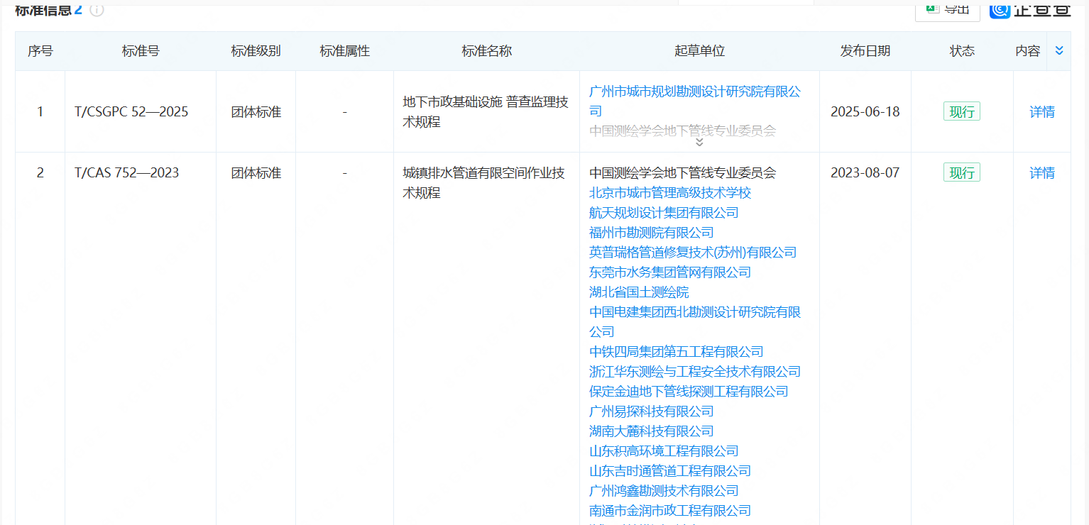
发展时间线（分公司设立时间、总部迁驻时间等准确节点）
可公开的代表项目案例
被采访人姓名、职务确认
企业办公、团队工作、项目现场照片

